Bước 1 — Phân tích Use Case & xác định yếu tố UI
Actor: Bệnh nhân.
- Khối hiển thị tên thuốc:
Sử dụng Card/khối thông báo để hiển thị thông tin nhắc uống thuốc, trong đó có tên thuốc, ví dụ: “Paracetamol 500mg”.
- Nút phản hồi:
Sử dụng Button “Đã uống” để bệnh nhân xác nhận đã uống thuốc.

Bước 2 — Vẽ Wireframe theo luồng
KHUNG 1 — Thông báo nhắc thuốc:
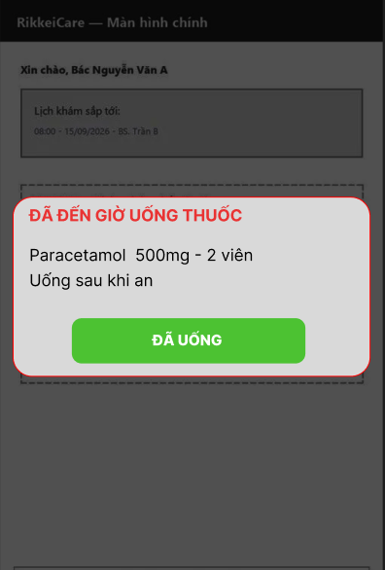
KHUNG 2 — Sau khi nhấn "Đã uống":
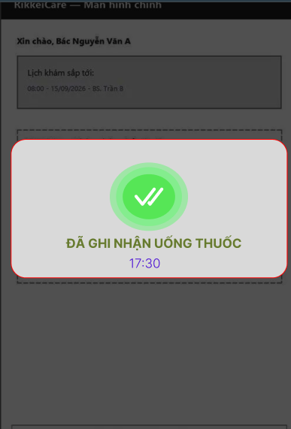

Bước 3 — Tinh chỉnh theo nguyên tắc UI (Định luật Hick & Simplicity)
Nếu thêm 4–5 nút lựa chọn, bệnh nhân lớn tuổi sẽ mất nhiều thời gian hơn để lựa chọn và dễ bị bối rối. Vì vậy, chỉ nên giữ một nút “Đã uống” để giao diện đơn giản, rõ ràng và dễ sử dụng.

